教务系统成绩录入操作手册

浏览器推荐：建议使用Google浏览器或360极速模式。

1.1在浏览器URL地址中输出：http://ehall.gypec.edu.cn/
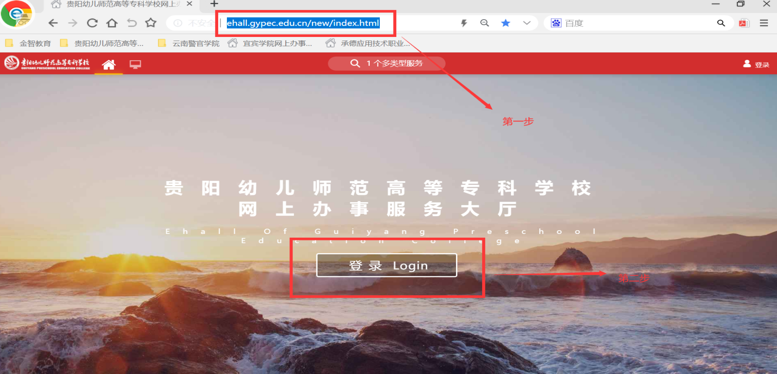

1.2输出用户名与密码：（我校教职工初始化密码为身份证后6位，有X为大写；外聘教师初始化密码为工号后6位）
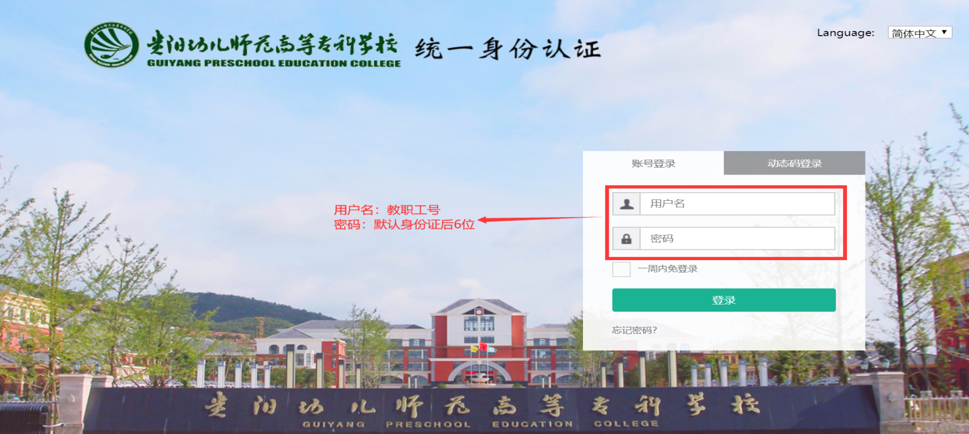

系统首先及教务应用APP
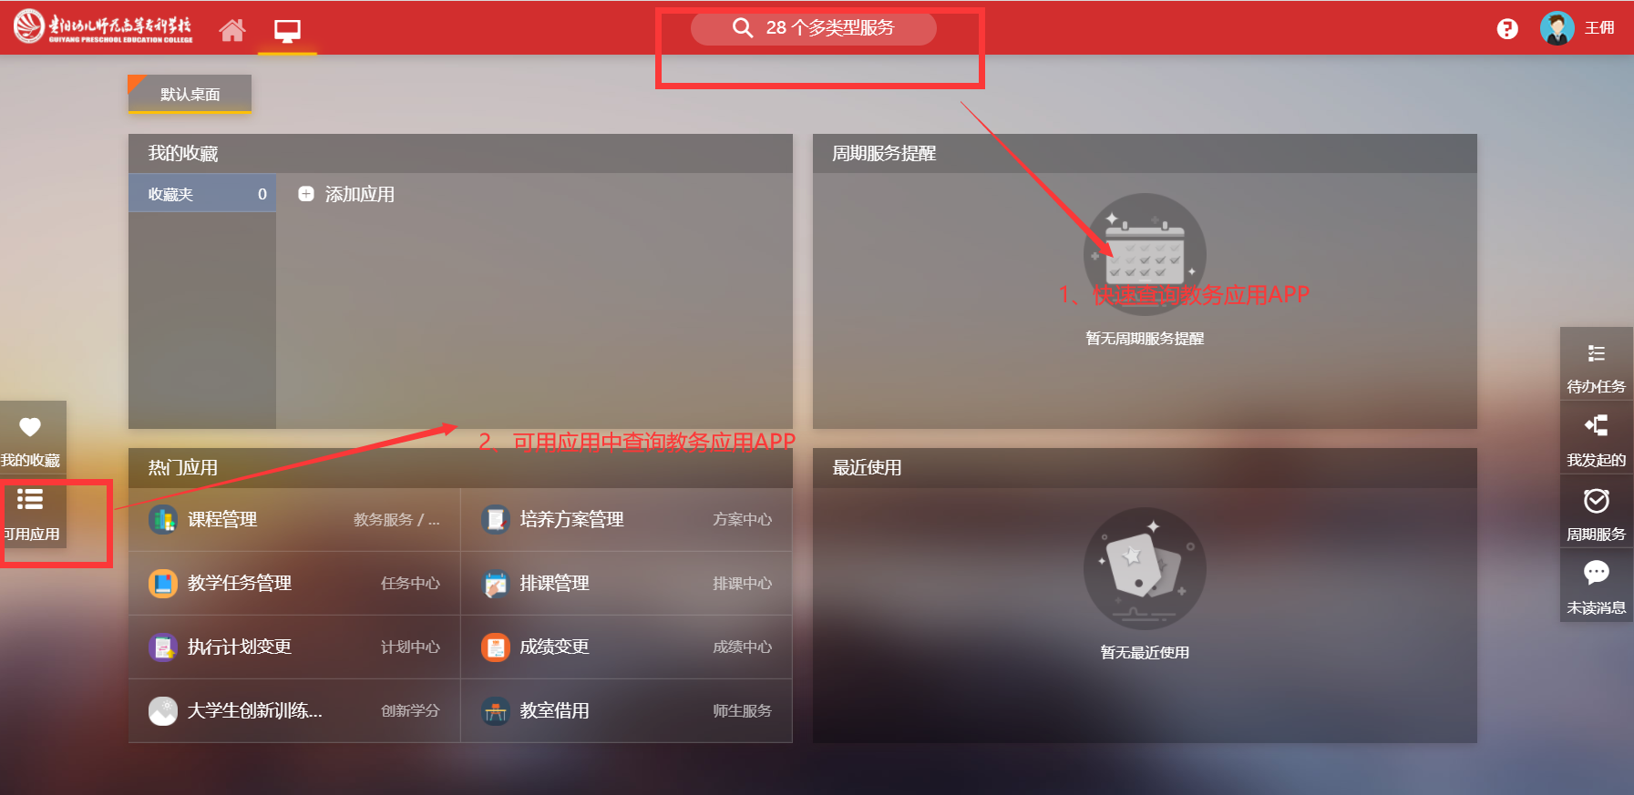

三、找到成绩录入，点击成绩录入。
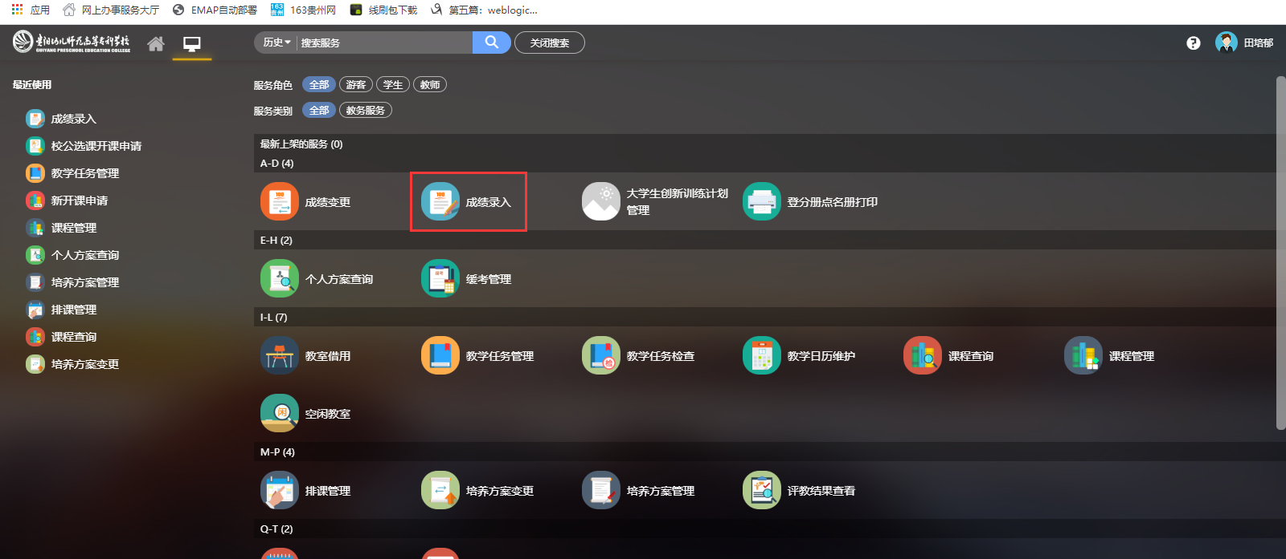

四、点击对应课程前的录入按钮
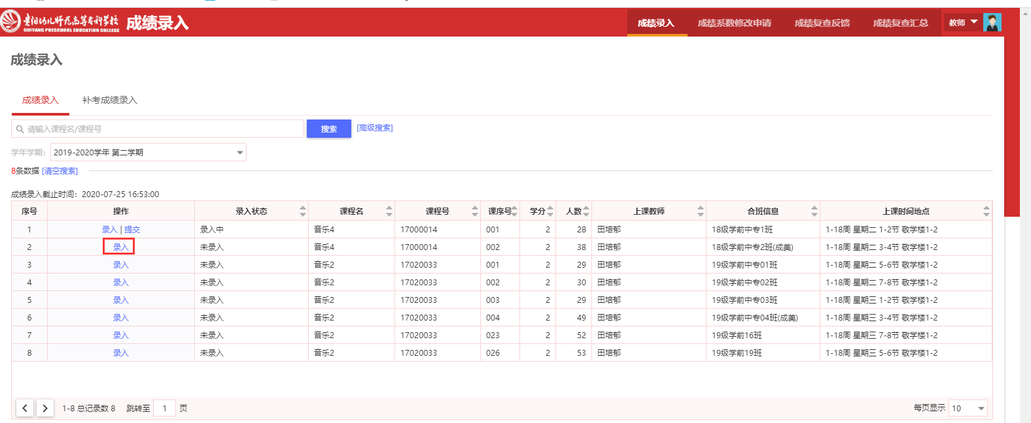

五、输入平时成绩和期末考试成绩的比例，输入范围0-100，如输入30则对应的比例为30%。
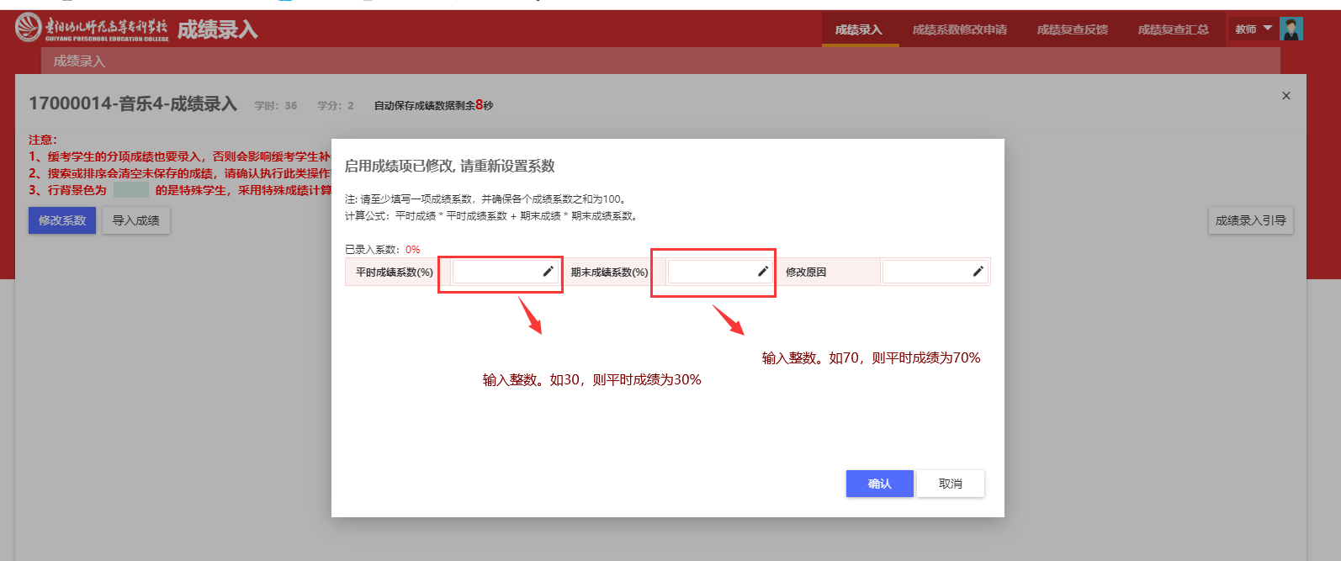

六、按照平时成绩和期末考试成绩录入百分制成绩，系统按照上一步录入比例自动计算总成绩。
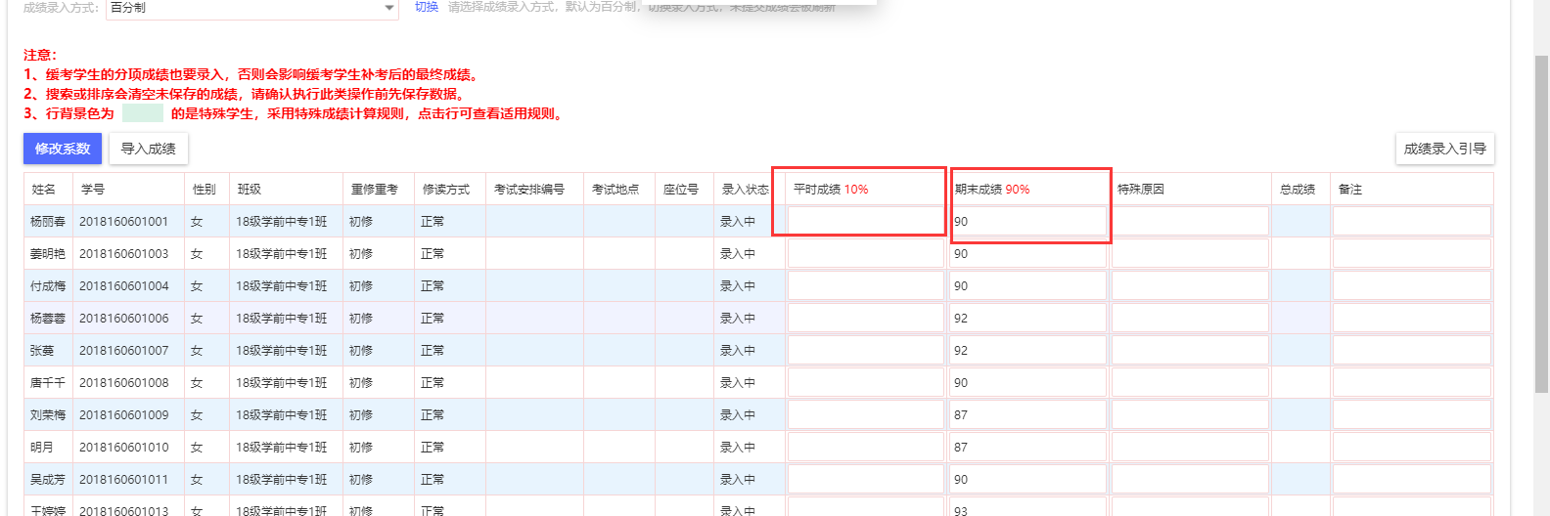

六、如有舞弊、缺考情况在特殊原因选择对应的选项（平时成绩按照正常分数录入，如平时成绩为80，则按照80分录入，期末成绩系统自动录入）。
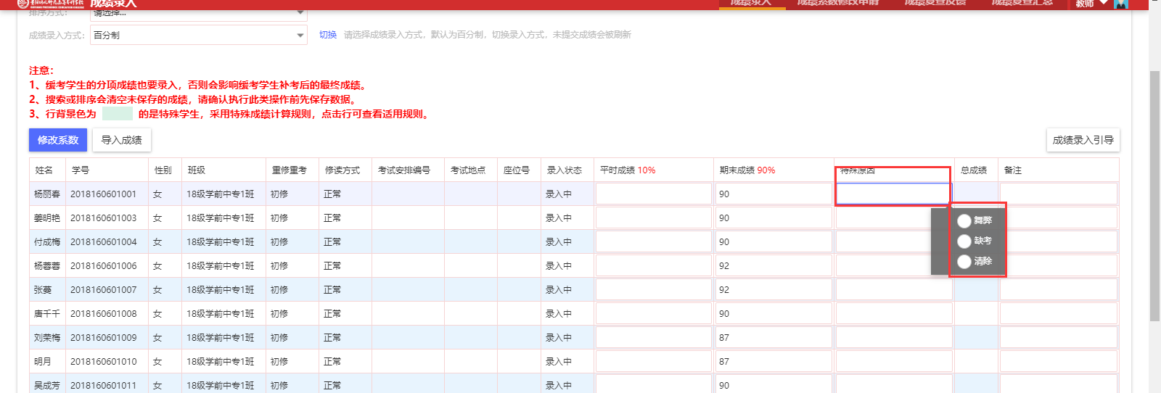

七、如之前录入的平时成绩和期末成绩的比例错误，可以点击修改参数进行修改。

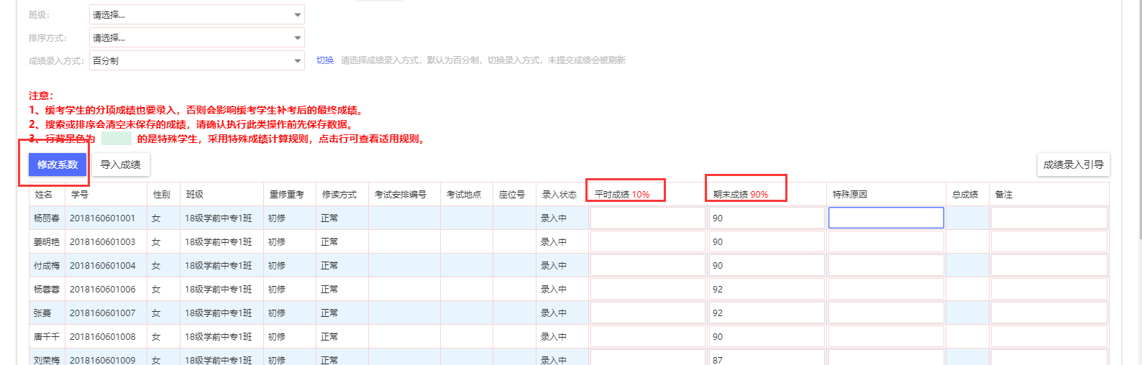

八、成绩核查无问题，点击下方的提交即可。
